《操作系统》课程实验报告
实验名称 | Linux命令及虚拟机 |  |  |  |  | 实验序号 | 1
姓 名 | 王少民 | 系院专业 | 信管 | 班 级 | 17 | 学 号 | 10207170540
实验日期 | 2012年11月 |  | 指导教师 | 丘文峰 |  | 成 绩
一、实验目的和要求
1．掌握虚拟机下Linux的安装
2．了解Linux命令
3．会在虚拟机下使用Linux命令实现一些操作
二、实验预习内容
1．实验课的“实验指导书”
2．《计算机操作系统教程》 第2章 Linux的命令控制界面

三、实验设备
1. 软件配置：操作系统 red hat linux
2. 开发平台：VirtualBox虚拟机、
四、实验内容及步骤
1．在虚拟机上安装Linux系统

2．根据实验指导书的内容，练习Linux的相关命令，如创建文件夹，复制文件等

3．完成指导书的练习题

五、实验结果、分析与心得
1． 实验结果
实验1a
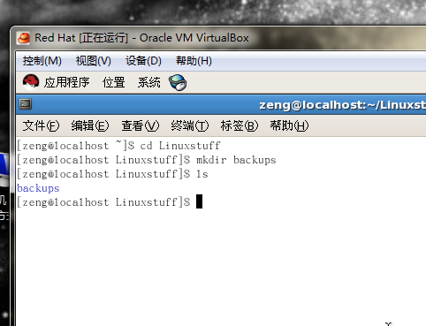
练习1b
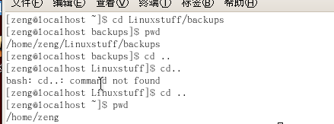
练习2a
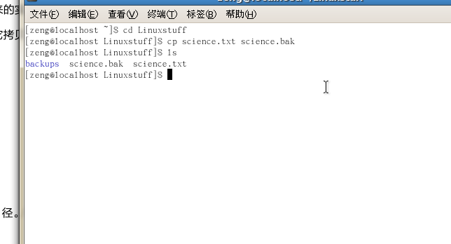
练习2b
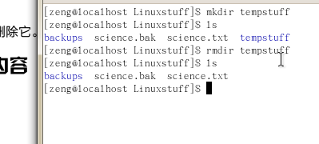

2．分析
按照Linux的相关命令，只要是文件路径正确并且语法没有错误，那样就会得出正确的结果

3．心得
在使用cp命令的时候，曾多次出现要复制的文件或目录不存在的情况，后来发现是文件路径输入不完整或不正确的问题，只要输入正确的路径并且语法没有问题，就能复制成功。
教师评语：

成绩:

教师签字：

实验报告编写说明：

- 实验名称和实验编号：填写以所用实验指导书内容为准；
- 系院专业：填写学生所在的系院和专业中文名称，可以简述（如计算机科学与技术）；
- 班级：填写学生所在的自然班号（7位）；
- 实验目的和要求、实验项目摘要：填写以所用实验指导书内容为准；
- 实验预习内容：填写学生实验前所做的准备情况（包括资料查阅和上机预学）；
- 实验结果与分析：填写实验结果完成情况和实验中所遇问题及解决方法（或体会）；
- 成绩：由指导教师填写，采用中文五级制。

注：* 实验报告填写时，注意输入信息的字体格式（宋体、五号），如果用复制应采用选择性粘贴的 “无格式文本”方法完成；
* 实验结果文件另外送交存档（文件目录存储结构由指导教师指定）。

